Най-хубавият ден  Най-хубавият ден - днешният.  Най-голямата спънка - страхът.  Най-лесното нещо - да се заблудиш.  Най-голямата грешка - да паднеш духом.  Коренът на всички злини - егоизмът.  Най-хубавото развлечение - работата.  Най-лошото поражение - отчаянието.  Най-добрите учители - децата.  Най-голямото щастие - да си полезен на другите.  Най-неприятния недостатък - лошото настроение.  Най-красивия подарък - прошката.  Най-добрата защита - усмивката.  Най-доброто лекарство - оптимизмът.  Най-мощната сила на света - вярата.  Най-стимулуращия дар - надеждата.  Единствената реалност - Любовта.  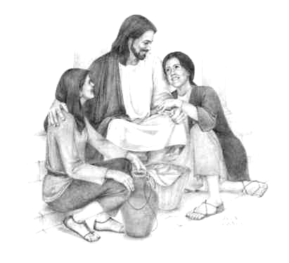 | 18:00 Дискусия  Вината – как приемам това чувство в себе си?    Едно от основните предизвикателства в християнския живот е чувството за вина. Неправилното отношение спрямо личната вина води до сериозни изкривявания. Засегната е най-напред представата ни за Бога, както и връзката ни с Него. Опасни поражения могат да претърпят и взимоотношенията ни с нашите ближни. Има ли изход от проблема с натрапчивото и болезнено чувство за вина? Какво трябва да знаем като християни, когато сме изправени пред такова предизвикателство? Как можем да помогнем на онязеи, които се борят в момента с подобен проблем? | Предизвикателен въпрос и точен отговор  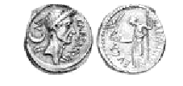  “Тогава им казва:  Чий е тоя образ и надпис?  А те му рекоха: Кесарев.”  Евангелие от Марко 12:16  ЦАСД – Габрово, 02.09.2006 г.
10:00 Библейско училище  Рим и Антиох  И в 7-ма и в 8-ма глава на Даниил се появява един малък рог. Сравнението между характерис-  тиките на двата не само показва, че те са една и съща сила, но и ни помага да се убедим в това, коя е тази сила.  За тези два малки рога ни е дадена много информация - повече подробности, отколкото за всяко друго от главните описани царства. Това би трябвало да ни подскаже две неща: (1) очевидно, е че тези малки рогове символизират една важна сила в пророческата история на света и (2) Господ иска да знаем със сигурност коя е тя.  10:00 Библейско училище:  Откриванe: Песен № 40, молитва  Библейски урок  Закриване: Песен № 32, молитва.  10:50 Поздрави и съобщения  11:00 Почивка  11:20 Централно богослужение:  Откриванe: Песен № 40, молитва  Проповед:  „Предизвикателен въпрос и точен отговор”  п-р Бони Бонев  Закриване: Песен № 32, молитва  Песен „Бъди с нас”.  Църква на адвентистите от седмия ден  гр.Габрово,  ул.”Неофит Рилски” № 16,  тел. 066/80 87 87  пастор: Бони Бонев,  тел. 066/80 92 92  старейшини: Пенка Тодорова  БориславГрънчаров  Свилен Николов  Атанас Тодоров  Web site: http://casdgabrovo.sdabg.net/  e-mail: cаsdgab@mail.bg | Песен № 40  - О, съботно училище,  Божие светилище,  показваш ми към Бога друм,  радваш сърце и ум!  - В теб уча аз, че зарад нас  търпял Спасителят  на кръста смърт, от грешни срам,  та дал спасение нам!    - Благодарим Ти, Отче наш,  най-верен Си наш Страж!  Ти и до днес с любов сега  държиш ни при Христа.  - О, съботно училище,  Божие светилище!  В душата ми ти радост влей  и в пътя ми все грей!  Песен № 32  - Едно чудесно място знам,  сърцето ми копней за там.  Слушам гласа на Бога мой  в училището съботно!  - Там запознах се с Бога мой  и Той приема ме за Свой!  Аз вяра черпя и покой  в училището съботно!  - Ела и ти, послушай с нас  слова от милия Исус!  Подкрепяй се от Словото  в училището съботно! | Песен № 2  - Боже крепки и всесилни,  тук събрани на поклон,  молим Те, благослови ни  от високия Си трон!  Припев: Господи бъди сега с нас,  благославяй всеки час!  - С благодат ни Ти обливай,  и пази от сатана!  Радост чиста в нас Ти вливай,  дух на мъдрост, светлина!  - Твойто слово да ни води  безпогрешно в райски път!  Твоят Дух да ни споходи,  този дар за нас прескъп!    Песен № 129  1. Сам бъди правдив и честен,  друг да можеш научи!  Сам се вглеждай в зова властен  на Господните очи!  [:Сал тогава, смел и силен,  друг в доброто настави!:]  2. Обуздаван си езика –  злото лесно той мълви;  правда в тебе нека блика,  вред добро желай, прави!  [:С мисъл свята и велика  ти ума си изпълни!:]  3. Имай вяра крепка, жива,  дух най-кротък, тих, смирен,  съвест чиста, незлобива,  мир небесен, съвършен!  Нек' сърце ти бисер бъде  и кристал душата ти!  Тя лъчи да пръска всъде,  за любов, мир да шепти.

